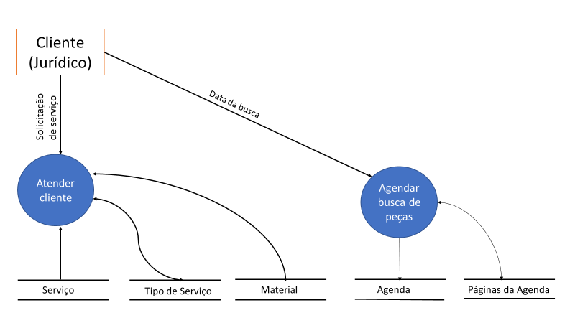

**RN-0001**: O cliente jurídico tem prioridade de atendimento sobre os outros clientes, tanto no recebimento quanto na finalização do serviço.

**RN-0002:** Somente o cliente jurídico possui a opção de busca e entrega das peças.